通信制生徒のみなさんへ

**重要**

前橋清陵高等学校通信制　教務部

　　レポートの提出締切が、５月２８日（水）に迫っている科目がありますので、レポート提出締切のルールについて、再度確認しましょう。

「学習の手引」やレポート等に記載されている提出締切とは・・・

**合格できるレポートを提出しなくてはならない期限**

のことです。

下のQ&Aを読んでルールをしっかりと理解し、学習活動を計画的に進めていけるようにしましょう。

＜レポート提出Q&A＞

Q．提出締切日までに、合格できるレポートを提出することができなかった場合はどうなりますか？

A．次回以降のレポートは**提出することができません**。したがって、その科目に関しては学習を進めることができなくなります。（次年度以降、再度受講して単位修得を目指してください。）

　Q．提出締切日の当日に、レポートを提出できたのですが、不合格になってしまいました。どうなりますか？

　　　　A．提出締切日に提出できてもレポートが合格できなければ、残念ながらその科目に関しては学習を進めることはできません。（次年度以降、再度受講して単位修得を目指してください。）

　Q．提出締切日の一週間前に提出したのですが合格できませんでした。どうすればよいですか？

　　　 A．**提出締切日までに**、合格できるレポートにやり直して再提出しましょう。もし、そこで再度不合格になってしまうと、次のレポートに進むことができなくなってしまいますので、より丁寧にやり直しをして提出するようにしましょう。

Q．前期に６回提出する科目では、第１回と第２回を同時に５月２８日に提出できますか？

A.**できません。**　レポートの受付は1科目につき1日1通で、　前の回の**合格を確認してから**提出する必要があります（「まとめ出し」・「見込み出し」の禁止）。

Q．前期に６回提出する科目で、第２回のレポートを５月２８日以前に提出することはできますか？

A.第１回レポートの**合格が確認できていれば**、提出することができます。

Q.レポートを仕上げるために自学自習室を使いたいのですが、電話せずに突然行ってもいいですか？

A.**ぜひ、来てください！**ただ、会場である階段教室が使えない日もあるので本校Webページの「自学自習室カレンダー」で使用可能か確認してください。

　 教わりたい先生がいる場合は、スクーリングの時や電話等で約束をしておくことをオススメします。

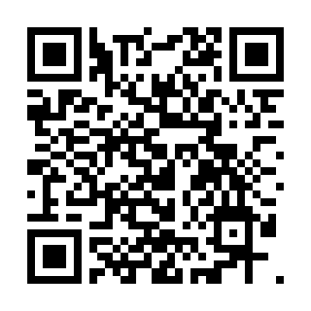

本校通信制Webページ　→

**～注　意！～**

・教科担当が非常勤の先生の場合、添削までに時間がかかる場合があるので、**締切の２週間前までには提出しましょう。**

・郵送は時間がかかるので、学校に持参することをオススメしています！